EQUIPEMENT DE SECURITE
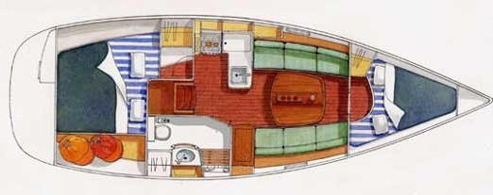

- Extincteurs
- VHF
- Brassières longes, cisaille haubans
- Coffret fusées, pinoches, couverture survie, bâton cyalume

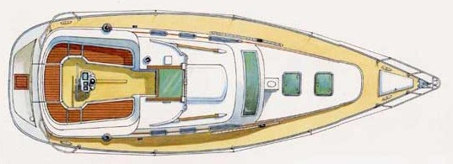
- Survie
- Ligne de vie
- Bouée couronne + feu retournement à led
- Dispositif de récupération d’homme à la mer (filin 50 m + brassière)

